 

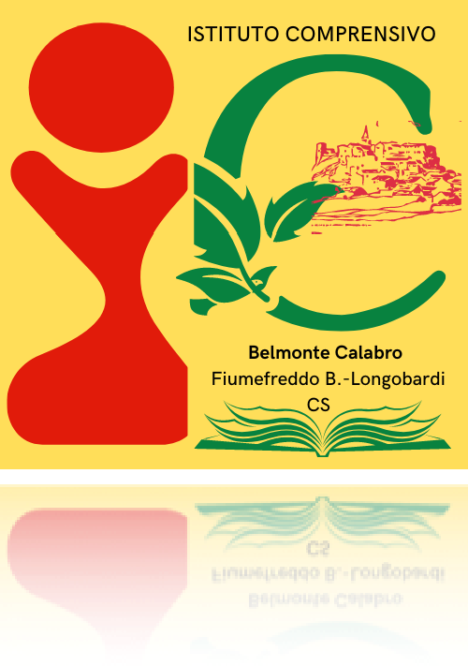*Ufficio Scolastico Regionale per la Calabria*

Istituto Comprensivo Statale Belmonte Calabro

*Via Corrado Alvaro, 43 – 87033 Belmonte Calabro (CS) Telefono 0982616669 Codice Meccanograﬁco: CSIC819007 Codice Fiscale 86002300787*

*Codice univoco uﬃcio per fatturazione: UFIJA9E-mail* [*csic819007@istruzione.it*](mailto:csic819007@istruzione.it)

*P.*[*E.C.csic819007@pec.istruzione.it*](mailto:E.C.csic819007@pec.istruzione.it)

[www.icbelmontecalabro.edu.it](http://www.icbelmontecalabro.edu.it/)

**Belmonte, 10.10.2024**

**Circolare come da cifratura**

Ai Genitori

Ai Docenti

Al Personale ATA

Al D.S.G.A. Agli ATTI

# OGGETTO: Autorizzazione uscite didattiche sul territorio valida tutto l’anno

Per una partecipazione attiva e funzionale dei propri figli alle uscite sul territorio che si svolgeranno in orario curriculare e/o extracurriculare nel corso dell’anno scolastico, per il tragitto di andata e ritorno dal plesso scolastico è necessario compilare il modello di autorizzazione allegato alla presente circolare. Gli alunni saranno accompagnati a piedi, con lo scuolabus o con il bus dai docenti per alcuni progetti curriculari, didattici, sportivi, turistici e di arricchimento delle attività formative.

L’autorizzazione ha validità tutto l’anno per iniziative in orario curricolare (incluse le manifestazioni del gruppo studentesco che sarà autorizzato con altra iniziativa).

Gli stessi docenti avranno cura di avvisare i genitori ogni volta per iscritto delle iniziative e di assicurarsi della firma per presa visione della singola uscita.

# Si allega modello di autorizzazione.

Il modello sarà pubblicato sulla bacheca di Axios e registro elettronico, sul sito Web e vi verrà consegnato, su richiesta, anche dai docenti unitamente alla presente circolare e dovrà essere riconsegnato a partire dal 6 novembre e non oltre il 30 novembre 2023 con le stesse modalità: Axios-registro elettronico, email istituzionale e in maniera residuale consegnandola al docente responsabile di plesso o coordinatore.

Il Dirigente Scolastico

(Prof. Pasqualino Antonio Iallorenzi)

*(Firma autografa sostituita a mezzo stampa ai sensi dell*’*art. 3, comma 2 del D. Lgs.*

*39/93)*